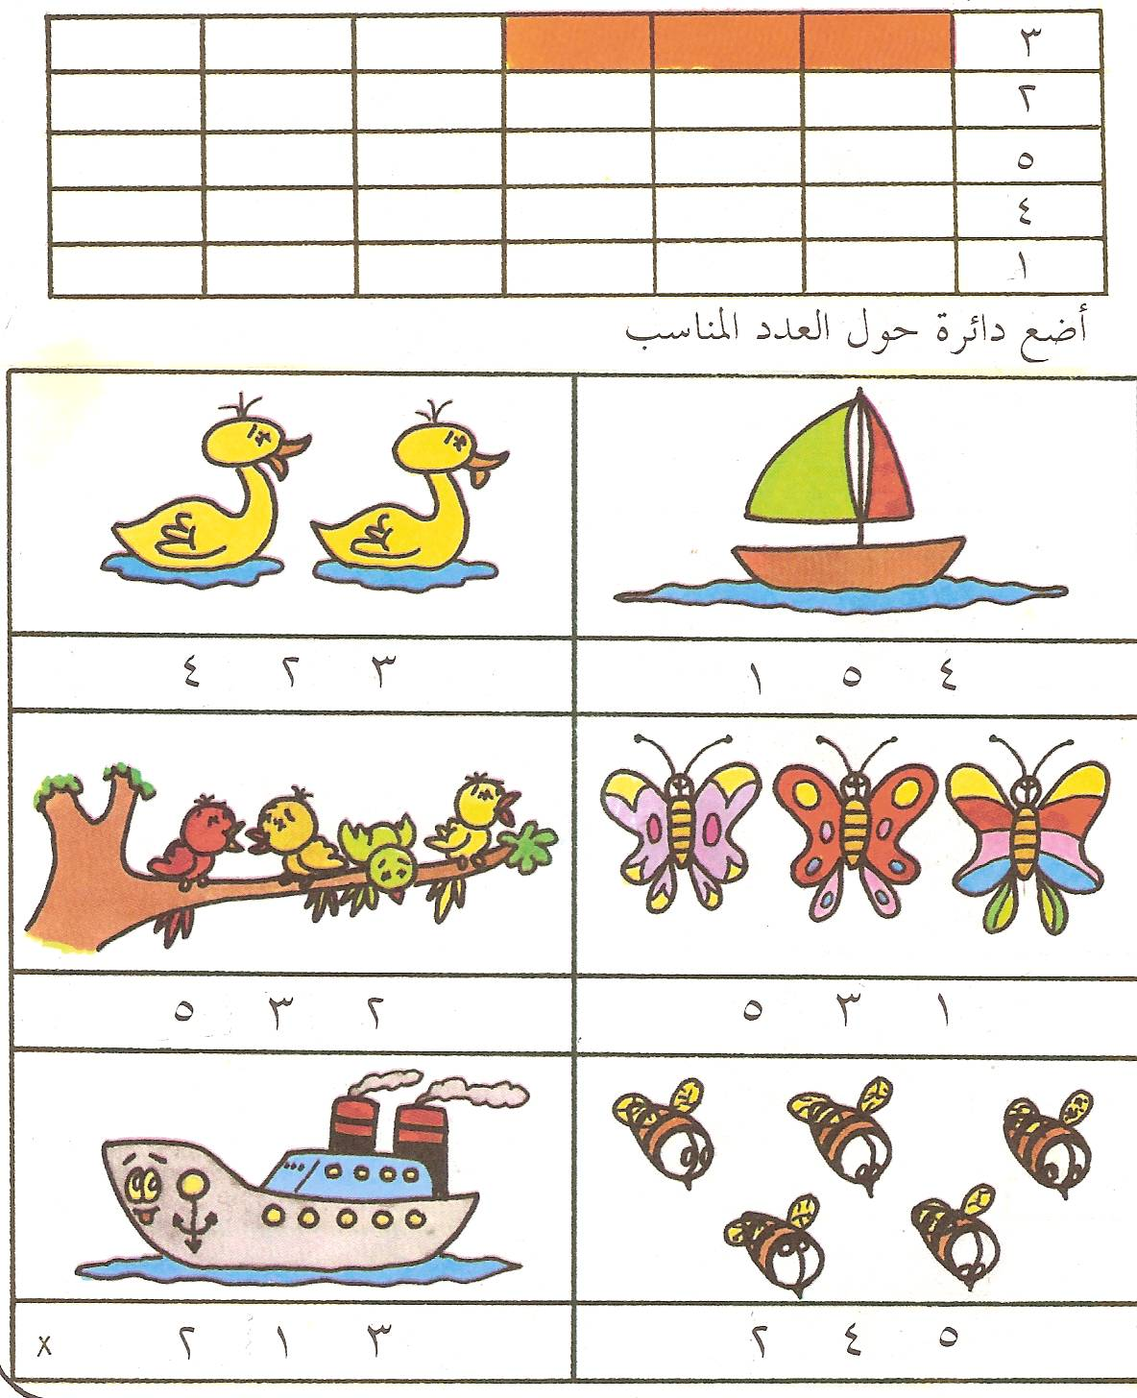
لون حسب العدد :

اتمم الخرزات حسب العدد :
3
5
2
معلم الصف /

